Цидилина Алина, 14 лет.
Великобритания, Лондон (Docklands).
Школа: Embassy CES, Международный летний лагерь на кампусe University of East London.
My summer journey to London.
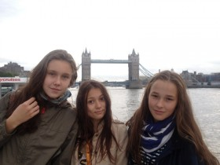
This summer I went to London with group of students and our group leader from Russia. We went to improve our knowledge of English, to meet new people from other countries and to visit London with its places of interest.
We went from Ekaterinburg by plane on the 31 of July. It took us 6 hours to get to London. We landed in Heathrow Airport. It was great! From the very first moment I was impressed by friendly smiles on people’s faces. As if they had been waiting for me. I wish my people were so happy!
The leader of the group was Olga Nikolaevna. She was the best leader, I think, with a good command of English, and good attitude to students.
We stayed at the Docklands Centre. I didn’t shared a room with anyone. It was good — I learnt what it was — to live all alone and to look after myself. It helps to grow. But here were Italians, Germans, Chinese and Russians so we could communicate. It was easy because we were all young and sociable. English, classes and excursions united us.
What I liked about the Italians — is that they are so openhearted, joyful, very noisy and emotional. But I also enjoyed the quiet nature of the Germans, though they were more difficult to talk to. And how mysterious the Chinese were. I didn’t understand them well.
The school was rather large. I was surprised by the teachers who didn’t try to keep discipline, but tried to create the atmosphere in which every student wanted to speak English, to express his ideas. We were not afraid to make mistakes. We played, joked, laughed, watched films, listened to music and what not. My teachers were: Magnus, Mathew, Sam, Katty. They were so nice! We didn’t notice how knowledge grew. There were helpers — we cald them «staff” . They were from Ireland, Prague and from London, of course. We played tricks on each other — gave nicknames. Like — «saffron milk cap” and «ticket” (they didn’talways understand their meaning). And it was fun!
I enjoyed our activities in the evenings very much. We had discos on the yacht, watched films, played «poker” and «mafia”, took part in fashion shows. Nobody was bored. It was impossible to be bored.
London was just a great wonder! We visited the Houses of Parliament and saw it’s famous «Big Ben”. Remember?
Tick — tock, tick — tock,
This is Big Ben.
Day and night
With all its might
Big Ben the clock
Says «tick — tock”.
At night we were watching London from the «London Eye”. If you haven’t been there — do it.
We even went to the largest arena O2. Have you heard about it? I had no idea about it before my trip and now I can say that it’s really very large and impressive. I think it’s a dream of every singer to be there.
I learnt about popular groups «One direction” and «Paramore”. We watched clips with them on the lessons, too.
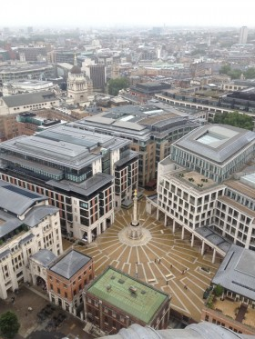
The Thorpe Park was amazing! We had a good time on this attractions: roller — coasters, water slides, marry — go –rounds and shops. You can spend hours there!
Time flew quickly! I had to say «Good — bye” to England with its beautiful nature, greenery, hospitable people, friendly teachers. I’d like to come here again. I learnt not only to speak English better, but to be calm and reserved as the Englishmen. I brought home with me the wish to make my country nice and happy! I am thankful to my parents who let me go to England. I am thankful to all the people whom I met and stayed with!

Кунгурцева Настя, 16 лет
Великобритания, Лондон, Центр
Школа: Embassy CES, Международный летний лагерь на кампусe University College London.
В прошлом году я впервые посетила Англию, и для меня это было незабываемым опытом. Мне безумно понравилась поездка: группа, обучение в колледже, экскурсии, поездки в другие города и, конечно же, сам Лондон. Очень долгое время после возвращения домой, я скучала по Англии. Я решила, что обязательно туда вернусь, но я даже не могла предположить насколько скоро это случится!
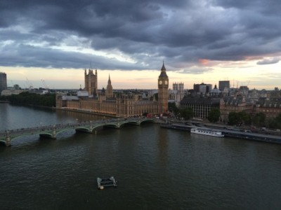
И вот, экзамены сданы, начались летние каникулы, и я просто не могла поверить в то, что в июле снова отправлюсь в свою любимую страну! Даже когда оставалось всего несколько дней до поездки, даже когда запаковывала чемодан, даже когда я была в аэропорту — я не верила, что моя мечта в очередной раз сбылась, это никак не поддавалось осознанию! Я отправилась в тот же колледж UCL, что и в прошлом году, так как там мне всё было известно и очень понравилось.
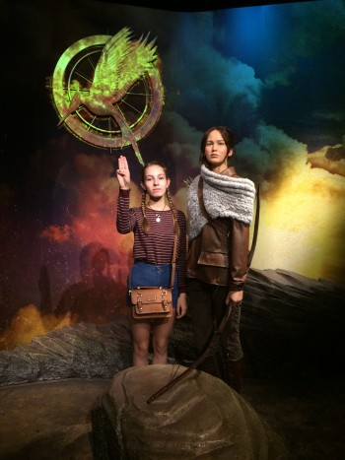
Когда самолет приземлился в аэропорту Heathrow, на моем лице появилась широкая улыбка, которая долго не сползала. Выходя из самолета, мы не сдержались и закричали: «Мы в Лондоне!!!». Не передать словами, как же я была счастлива в тот момент! И как обычно бывает, любое путешествие не начинается без приключений: мы очень долго стояли в очереди на паспортном контроле, потом я долго не могла найти свой чемодан, а затем мы еще дольше ждали наш автобус. И вот, наконец-то мы едем в кампус! Когда мы въехали в город, я чуть ли не плакала от счастья. Вот, мы приехали в общежитие, и я снова оказалась в том же месте. В этом году мне посчастливилось встретить знакомых с прошлого года! Не одной мне полюбился этот колледж и Лондон:) Даже так получилось, что я попала в группу к учительнице, которая вела у меня занятия в том году, и она меня вспомнила!
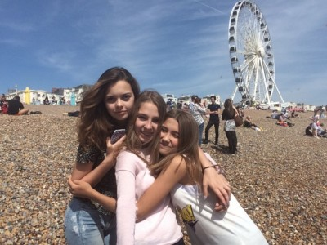
У меня слишком много впечатлений от этого путешествия, что никакого сочинения не хватит, чтобы описать какая это была потрясающая поездка. Я познакомилась с чудесными людьми, снова побывала в своих любимых местах, таких как Музей Мадам Тюссо, колесо обозрения Лондон Ай и Собор Святого Павла, вновь съездила в Шотландию и Брайтон. Хоть я и была второй раз в одном и том же месте, кое-что новое я всё же для себя открыла: например, очень весело ходить вечером по зданию и находить безлюдные общие комнаты, а потом засидеться там с девочками и не заметить, что давным-давно пора спать! Или, например, я впервые спела в караоке: десять русских ребят пели песню, совершенно не зная ее слов! Также, у нас была своего рода традиция: перед сном собираться на лестнице, где было окно с видом на вечерний Лондон, пить чай и разговаривать обо всем. Эта поездка принесла большой языковой опыт: я улучшила свои результаты по знанию языка, подружилась с ребятами из разных стран (до сих пор переписываюсь с девочкой из Китая!). Мне захотелось еще больше изучать английский язык.
Когда мы возвращались домой, я не верила, что всё так быстро закончилось. Я не хотела покидать Лондон и прощаться с ребятами. За две недели мы так подружились, у нас произошло много веселых и интересных событий, которые мы вспоминаем с улыбкой. Я очень полюбила свою группу, и как же жаль, что мы все из разных городов и можем собираться только на каникулах!
В Лондон можно возвращаться бесконечно. Это прекрасный город, который можно каждый раз открывать для себя заново. Он удивляет, завораживает и полностью окутывает своей атмосферой. Но сейчас я поняла, что люблю Лондон не просто как город, а за те события, которые там со мной происходят, за впечатления и море положительных эмоций. Лондон, я обязательно вернусь!
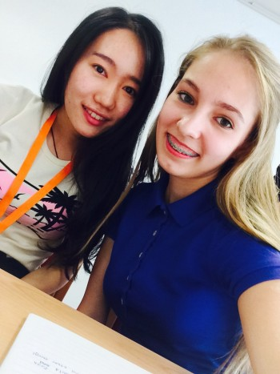
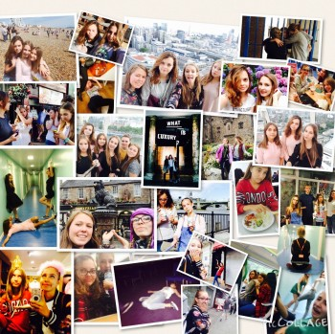
**************
Мергина Марина, руководитель группы
Великобритания, Лондон, Докландс
Школа: Embassy CES, Международный летний лагерь на кампусe University of East London
Кто же не мечтает побывать в одном из самых лучших городов планеты — «London is the capital of Great Britain»? Наверное, каждый из нас отчетливо помнит эту фразу со школьных уроков английского. А также про Биг Бен, про Тауэр, про Пикадилли, и многое многое другое. Все эти названия крепко засели и в моей памяти и всегда манили к себе, звали постоять на Вестминстерском мосту, чтобы сфотографироваться на фоне Биг Бена, полежать на газоне в Гайд Парке или прокатиться на легендарных красных даблдекерах. И сколько бы раз вы не побывали в этом потрясающем городе, вам каждый раз хочется туда вернуться.
When a man is tired of London, he is tired of life.
Samuel Johnson
В этом году мне в очередной раз посчастливилось побывать в Англии. Этот раз отличался от всех предыдущих тем, что Летняя школа на базе университета находилась не в маленьком чудном городке недалеко от Лондона, и даже не в пригороде Лондона, а в САМОМ ЛОНДОНЕ!!! И это было прекрасно! Расположение определяет всё!!! Набор экскурсий, который нам предложила школа был впечатляющий! Прогулки по центральным улицам и берегу Темзы, речной круиз по Темзе, Тауэр, музей Мадам Тюссо, Подземелья Лондона London Dungeon, парк атракционов, О2 арена, колесо обозрения London Eye, Оксфорд и многое другое.
Любая поездка с группой -это всегда нелегко, но это путешествие было превосходно. И в первую очередь благодаря моим ребятам! Мы были дружные! Мы были веселые! Мы были пунктуальные! Мы действительно радовались каждому новому дню! Мы узнавали что-то интересное, и нам было от этого хорошо!
Две недели пролетели безумно быстро! И теперь нам остается только вспоминать чудные мгновения, проведенные вместе! Ребята, я по вам скучаю!
Встретимся вновь там, где говорят на английском!
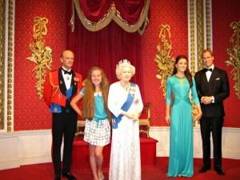
Веда Смышляева, 17 лет.
Великобритания, Лондон.
Школа: Language Teaching Centers
My bright holidays in England!
This Summer I visited one of the most remarkable countries, England.
I was lucky to live in this country 3weeks.
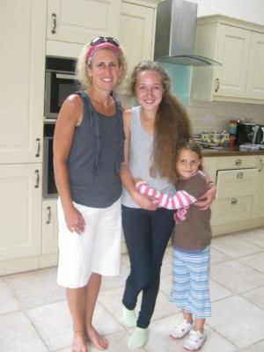
I have dreamed to visit London very long time, to practice my speaking with native speakers, to improve English with help lessons in international class, to visit sights and of course to meet new friends from other countries. I decided I am ready to go to this trip already after 3years of studying English. I chose accommodation in a host family, because the family is a good chance to practice your skills of speaking, but already in a home situation.
And the day came, which I was waiting long time. We went in meeting to impressions with change in Moscow on 6th of July. The group was quit small: only 10 students and 1 leader. We all were overflowed by emotions. I was afraid awfully to forget everything that I have known earlier. When I was flying, I repeated all grammar, read English phrase books and dictionaries. But on arrival in English-speaking country the fear left.
Our program was in the lovely district of London, Ealing. People in my host family: father, mother and 4 children(1 boy and 3 girls) were very friendly and helpful. Also they had a small dog. The name of my host father was Robert, and the name of host mother was Melisa Heming. During 3 weeks we with Robert became friends very much: I talked with him about my plans for day, my plans for the future, about their life, life of typical British people. I knew a lot about British traditions, English schools, hobbies and the most their favorite places for holiday . Also we showed each other photos. I had got a very good relationships with the youngest daughter Robin. We played and laughed with she almost an every day. My host family was almost perfect. Living conditions were very good. True the situation was home. Dinner was always a big and tasty. But usually it was late, so every time I was late on activity in LTC.
In the room with me lived 2 girls from Poland. They were one year more senior than me. Their names were Alicia and Maria. It was not their first trip to England, so their English was quit better, then my. But I didn’t worry, because it was my first experience. Our relationships were also very good and friendly. We exchanged with other impressions after every day. Communication with them always gave pleasure to me because I understood their speech better, than the speech of the British. They are cool girls. On the 3rd week we started understanding each other completely. I taught them to several phrases in Russian language , and they taught me Polish. Under us lived a student from France. His name was Valentine. We all watched the world Cup op football also. It was exiting, because girls, Robert, Valentine, son Tye and I was sick for 2 different teams.
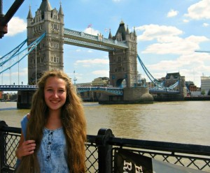
Studying was in school LTC. This school was very international. Groups were overcrowded. There were only 10 students from Russia and other from other countries. Among them were teenagers from Spain, Italy, France, Czech Republic, Canada, Poland, Turkey and Reunion Ireland. I think it is really good for study English, because you can communicate and exchange experience with teenagers from other countries. It was really interesting and useful for each of us. Lessons at school always gave me pleasure, but sometimes they were a little boring, but when I was knowing theme very good. I changed 3 groups, because I could not understand my level. At first I was in group, where were enough Russian students, but I did not like there, so I decided go to other group. In this group I was only 1 student from Russia. In the first time people here had got quit bad relationships with me. I don’t know why. But I didn’t worry about it because I was in group only with foreigners. On the second week I could get new friends from my and other groups. Every minute I met new people, learned something about new places on our planet, about customs and tradition of other countries , family and hobbies of international classmates, also tried to communicate with teachers more, which always were positive. They wanted to teach us not only English grammar, new words and forms, also their purpose was to teach us to be sociable in different situations. Of the teachers I really liked Elena, Sarah, and Sandy — a teacher from Australia. My favorite teacher was Paul. He was teaching us in my last week. I got the pleasure of communicating with him on various topics, when we went back to Ealing with excursions to the Museum of Madame Tussauds.
The excursion program was very big. We hardly managed to visit all most important sights of London, to visit lessons, and every evening after a dinner in the host family to go again to school to activity. I don’t remember a day when I was sad.
Activity is another chance to show themselves and enjoy conversation with other students and teachers with help play. This are Welcome Party, Quiz night, Cinema night, Sports night. My favorite activity is Roller Disco. This Disco was in University of West London. It was very funny to skate with music in the dark, to take part in competitions and to help those, who did not know how skating.
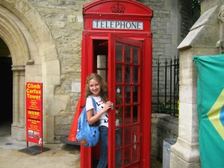
We had got almost no free time. Almost all we have lived quite far from LTC, so we On weekdays, there were lessons, after this we had lunch, which our host family give us in school every day , then we have taken the activity leader on trips to Central London. Every time we went on underground. We have visited a lot of sights: Buckingham Palace, Natural History Museum, Science Museum, Museum of London, Oxford Museum, the biggest Museum — British Museum, Tate Modern, National Gallery, the most famous street in London — Oxford Street, Covent Garden, Camden Market for souvenir shopping, Madam Tussauds, St Pauls, Millennium Bridge, London Bridge, Piccadilly Circus, St Games Park, Regents Park, Hyde Park, small Botanic gardens, London Dungeon and of course the most important and most visited places in London: The Tower of London, Tower Bridge, London Eye, Downing Street the world famous watches with bell Big Ben.
On Saturdays we went on full day excursions to other cities. We went by bus to Canterbury and Oxford. I really like the University town Oxford, especially a place, where was filmed Harry Potter, old streets, these gardens and parks, cathedrals.
Sunday was a free day. We could do what we want. We went to Central London, rented bikes, walking and cycled in parks, visited those places, we are really attracted to, but with the group we have not had the time, also tried to find new routes. We usually went for the whole day.
In the last week I was able to make good friends from Poland and Reunion Ireland. The students from Ireland really surprised me. They have dark skin, freckles, trim figure, and they speak the French language, which is different from the French pronunciation in France. But they are very sociable, kind, active, with them is always interesting to talk and play. The coolest guys were Lucie and Avotra. They are really reliable, positive fellows.
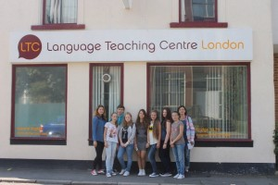
3 weeks passed like 3 days. I will never forget this trip, guys, talented teacher and always positive activity leaders. Perhaps I could become a part of a British family in which I have lived these 3 weeks. It was hard to leave their, especially Robert. He even kissed and hugged me goodbye, when I was leaving. I miss the girls from Poland, who lived with me the same room, for the whole family, and even about dog Charlie. When I arrived at home, I had got in my Facebook about 100 new friends. And they are all foreigners from school LTS. I was very happy and contacted with them all days without stopping. It’s great still to stay in the relationship with them. I think that my English has improved. Now I have not fear of talking with people, who speak English all life.
I am very satisfied with my summer holidays. Thanks school teachers, activity leaders, host family, who welcomed me as a native, the leader of our group from Russia, Ekaterinburg centre «study abroad», and especially my mother, who decided to send me to one of my cities of dream, where I got a lot of impressions and a big experience in my life.
//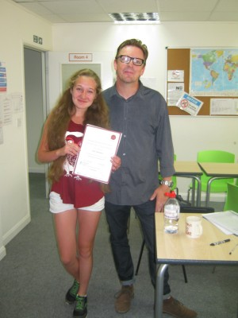/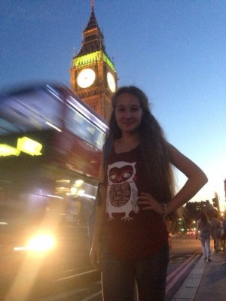
Анастасия Кунгурцева, 15 лет
Великобритания, Лондон UCL
Школа: Embassy Summer, Международный летний лагерь на кампусe University College London.
Вот и подошло к концу лето, наступила пора холодов, уже опали листья с деревьев, все школьники сидят за партами. И абсолютно у каждого из них случилось что-то необычное, о чем они будут вспоминать в течение учебного года, и эти воспоминания будут их радовать.
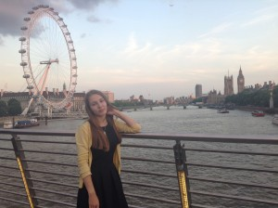
Этим летом у меня сбылась моя самая заветная и давняя мечта — отправиться в Лондон. И это было потрясающе! Могу смело сказать, что это была лучшая поездка в моей жизни, потому что у меня столько впечатлений и воспоминаний, а количество фотографий превышает 5000. Хотя фото не могут передать все мои ощущения, пока я пребывала в Лондоне, я была настолько счастлива, и хотелось, чтобы так было всегда!
Для меня Лондон — яркий, полный жизни и энергии город, но в то же время спокойный, загадочный и такой уютный. Находясь там, не хочется просто сидеть на месте, а хочется куда-то идти, что-то осматривать, и после всего увиденного появляется такой заряд положительной энергии, от которого невольно начинаешь что-то делать, появляется вдохновение и желание творить.
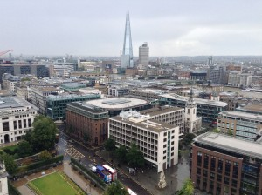
А сколько всего нового я узнала! Например, с Англией у меня всегда ассоциировалась овсяная каша и дождливая погода, но приехав туда, мне рассказали, что это мифы — никакой каши там нет, а погода тёплая и солнечная. Еще я узнала про строгие правила, которые не позволяют детям до 18 лет находиться на улице без сопровождения взрослых в любое время суток, или что они не могут оставаться дома одни — с этим у них всё очень серьёзно. Честно говоря, меня это удивило!
Итак, а теперь я расскажу о моем визите в столицу Англии, что я там делала, где была и что мне запомнилось. Я ездила с группой из Екатеринбурга, хоть она была маленькой (всего 6 человек) но у нас было весело и мы всегда были вместе! Мы жили в самом центре Лондона, на улице Мэйпл-стрит, и к нам совсем близко находились Трафальгарская площадь, Оксфорд-стрит и вокзал Кингс-Кросс. Нас поселили по одному человеку в комнату, что было очень удобно. Питались мы в кафетерии нашего общежития Ramsay Hall, и на самом деле, мне не нравилась еда, да и вообще вся еда в Англии — в основном фастфуд. Поэтому я очень скучала по домашней еде и поняла, что русская кухня — самая здоровая и полезная.
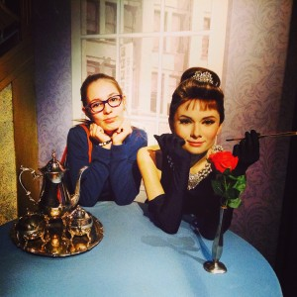
Мы учились в University Colledge London, который находился поблизости нашего общежития. Каждый будний день были уроки, они длились по 3 часа, но это время пролетало так быстро и незаметно. Уроки проходили в игровой форме, нам предлагались разные темы для обсуждений, проводились дебаты, а однажды у нас был тематический урок в сквере, посвященный Шерлоку Хоумсу! Ещё мне очень нравились перемены, на них мы с Лизой учили китайцев различным русским словам и выражениям, а они с трудом пытались повторять, было очень смешно! Ребята из других стран тоже нас учили, это было весело! Также, я просто обожала кафе, которое находилось на территории колледжа. Я покупала кофе и пончик, садилась за столик и звонила домой по скайпу.
После уроков у нас были экскурсии, нас водили в музеи и показывали достопримечательности. Их было очень много, каждая по-своему интересна и необычна. Для меня самые запомнившиеся, пожалуй, это экскурсия в Музей науки, музей Мадам Тюссо и Национальную Галерею. А в один из вечеров мы пошли на Лондон Ай. Я и представить не могла, каких размеров это колесо обозрения, но когда я его увидела, то стало понятно, что колесо обозрения в ЦПКиО точно не сравнится с Лондонским Глазом! И пока кабинка поднимала нас всё выше и выше, уже совсем стемнело. Ночной Лондон такой же прекрасный, как и в дневное время суток, он полон ярких огней и вывесок, любопытными туристами и суетливыми жителями, автомобилями и двухэтажными автобусами. И это всё создает некую атмосферу, становится радостно и понимаешь, что большего не надо.
На выходных мы ездили в другие города, такие как Кембридж, Стратфорд-на-Эйвоне, еще ездили в столицу Шотландии — Эдинбург! Больше всего мне понравилась поездка в курортный город Брайтон. Мы провели почти всё время на побережье, а затем пошли гулять по пирсу. В конце этого длинного пирса находился парк аттракционов, и там я сходила впервые на американские горки! Это было настолько захватывающе дух, что я даже почти не могла кричать и ехала с закрытыми глазами!
В завершении хочу сказать огромное спасибо всем, кто организовал эту поездку! Я нашла много новых друзей как из России, так и из других стран: из Словении, Италии, Китая, Грузии и Болгарии. Мой английский стал лучше, я смогла преодолеть языковой барьер и почти всё понимаю, что говорят носители английского языка. Наверное, то что я написала — мизерная часть от всего, что произошло. Я была в Англии около 3 недель, но в конце путешествия понимаешь: этого мало, хочется снова и снова туда возвращаться, и находиться там как можно дольше. Лондон остался в моём сердце навсегда!
Екатерина Сафрыгина, 14 лет
Великобритания, Лондон UCL
Школа: Embassy Summer, Международный летний лагерь на кампусe University College London.
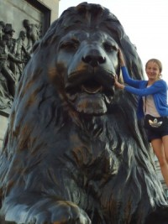
Этим летом я была в Великобритании, Лондоне. После утомительного перелета, мы сели в автобус, который отвез меня и мою группу в незабываемый кампус «Embassy Summer»! С одной стороны незабываемый, потому что в самом его центре был мемориал немаленьких размеров. Согласитесь, непривычно. А с другой стороны его никогда не забыть! Там я провела 3 великолепных недели, в которые входили занятия, экскурсии и уроки.
Приехав в кампус, я ознакомилась с территорией, подружилась со всеми ребятами из группы. Первая неделя у нас была со второй смены, т.е. утром мы едем на экскурсию, днем-занятия. Вторая неделя с первой смены (что понравилось мне больше, потому что утром ты сходил на занятия, днем поехал на экскурсию-и свободен до самого вечера), 3-я со второй смены. Когда у нас был час-два свободного времени-мы шли играть в настольный футбол. Не хочу хвастаться, но не было ни единого раза, когда я проиграла! Что у мальчиков, что у девочек. Я была всегда непобедима, и наша руководительница даже хотела вручить мне шоколадную медаль:)
Уроки-уроки зависели целиком и полностью от учителей, ибо чем лучше ваш учитель-тем интереснее и красочнее ваше занятие! По всему кампусу ходили рассказы и слухи о легендарном Доне(к которому, естественно, не попала я). А у нас были учителя-Том, Дин, Омар. О первых двух могу отозваться очень и очень положительно, но по моему мнению от Омара стоит бежать… На уроках он показывал странные видео (о мальчике, который бился об стену только потому, что отключился компьютер, где была его любимая игра и т.п.), а также рассказывал о наркотиках-об их названиях, их действии, что случается с человеком если он принимает их. Тихий голос Омара не сильно вызывал интерес у учеников. Благодаря этому я и познакомилась с ребятами из других стран-Китая, Италии, Румынии и Турции. С некотрыми из них мы до сих пор поддерживаем контакт-общаемся в Фэйсбуке, Скайпе.
За все 3 недели мы посетили много разных достопримечательностей, таких как: Стоунхендж(поездка в автобусе была долгой и мы, купив карты, играли в мафию практически все, за исключением ребят из Италии), Кэнтербури, Кэмден-таун, Аквариум, Лондонский глаз, Британский музей науки, Национальную галерею, Брайтон и т.д.
Но самым запоминающимся днем моих каникул был тогда, когда мы поехали на двухэтажном автобусе в Музей Мадам Тюссо. Там я фотографировалась со многими известными зарубежными исполнителями и, конечно, с президентом Российской Федерации. Мне кажется, В.Путин получился непохожим, потому что даже его костюм был велик, и черты лица были не схожи.
Затем огромная очередь привела нас в 5-D кинотеатр, где показывали фильм про Трансформеров. Из сидения спереди-брызгала вода, из сидения сзади-потоки воздуха и легкие толчки. Очень удивительные эффекты-я нигде такого не встречала.
После насыщенного дня мы приехали обратно в кампус, отдохнули и пошли на уроки английского языка.
/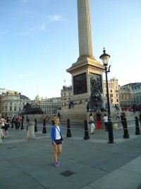/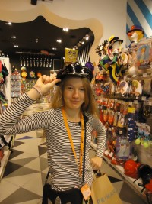/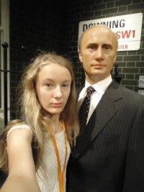/
Чечеткина Анна, 15 лет.
Великобритания, Лондон (UCL).
Школа: Embassy CES, Международный летний лагерь на кампусe University College London.
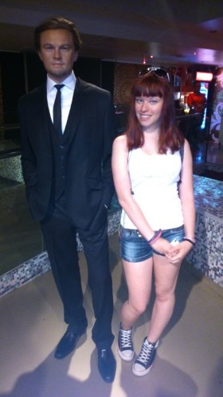
It was the best holidays in all my life. One year ago, I could not even think that’ll be in London. But I was there. I still can’t believe that, those 3 weeks were really cool! I saw a city, where I always have been dream to be! As I expected, everything was perfect: lessons, excursions, people and city, really everything. And now I’m going to tell you about the best moment in this wonderful trip.
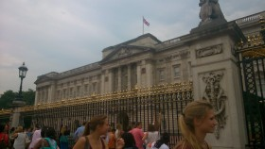
Every day I went to excursions and studied in small groups with foreign people from different countries. There were lots of people from China, and it was really funny talk to them, because they had a little strange accent and sometimes, it was difficult to me to understand, what they have just said. Anyway, for me in was the great experience talk to foreign people to improve my level of language. Teachers also was kind and polite to us, it wasn’t an ordinary lessons, we played different interesting games, watched films, talk to each other and discuss everything, in which we were interesting in. I made lots of new friends, thanks to the lessons. I continue to communicate with Nicol, the girl from China, now, and I think it’s amazing!
In our free time, we visited famous places, museums, galleries, park and squares. Or just went shopping. My favorite places in London are Madam Tussaud’s museum and Trafalgar square. In Madam Tussaud’s museum was funny and so interesting! Those wax figures looked like real people, I took lots of pictures with figures of my favorite singers and actors, for example, with Freddie Mercury, Michael Jackson, Leonardo Di Caprio and Emma Watson. I love Trafalgar square for its fountains with clean blue water. And this perfect view of the London streets! Enchant buildings, small souvenir shops, green grass and trees, red double-decker buses and very polite and friendly people! London became my favorite city; I’d love to live there!
Also, I like the trip to Brighton, we spend whole day there lying on the beach, walking on the streets and taking pictures. Brighton is a very quiet and beautiful town and I’d like to go there one more time.
Thank you, «Education Abroad” for this summer holidays.
It was really amazing and I hope, I’ll come to London next summer, because it is the most charming place, I’ve ever been.

///
Гущина Ольга, 16 лет.
Великобритания, Лондон (UCL).
Школа: Embassy CES, Международный летний лагерь на кампусe University College London.
Десять метров до звезды
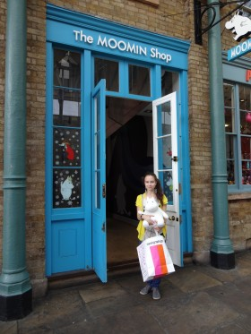
Я расскажу вам всего один случай, который произошел во время летней поездки в Англию. Поверьте, вам сразу захочется в Лондон, ведь этот случай — всего лишь капелька в море прелюбопытнейших воспоминаний, которые подарила нам поездка. Каждая минуточка, каждая секундочка путешествия заслуживают особого внимания. Нет смысла описывать питание, проживание и тому подобное: все это соответствует записям в рекламных буклетах. Важны события, моменты, эпизоды, встречи! Прочитав, вы поймете, что путешествия интересны и незабываемы. Тем более в Лондон — город случайностей и возможностей…
А началось все с улыбки. Да-да, с загадочной улыбки ребят из нашей группы на утреннем собрании во время поездки в Лондон. Оказалось, что не далее, как вчера вечером, нарушив все временные рамки возвращения в кампус, им удалось взять автограф Дэниэла Рэдклиффа, более известного среди нас, простых маглов, под именем Гарри Поттер. О том, что он в Лондоне играет в спектакле „Калека с Инишмана“», мы, конечно же, знали: афиши, расклеенные по всем переходам метро, просто не давали этого забыть. Нельзя сказать, что реклама оставила нас абсолютно равнодушными. Первый раз, когда я ее увидела, я так махнула рукой, что выбила у Насти, моей подруги, ехавшей за мной на эскалаторе, недельный проездной. Меня поразило то, что такой известный актер кино играет в театре. Так что в чуть было не выкинутых на ветер 30 фунтах виновата только моя неэрудированность и ничто больше. Хорошо, что проездной был жутко ленив или просто не так экспрессивно реагировал на рекламные объявления, а посему и не улетел от хозяйки далеко.
И вот эта загадочная улыбка, автограф на глянцевой открытке с видами Лондона и фотография жуткого качества, сделанная на телефон, как сейчас модно. Вообще, по отношению к Гарри Поттеру, а уж тем более к некоему Рэдклиффу мы с подругой всегда дышали ровно и особо не задумывались о его существовании. В конце концов, он же не Джонни Депп, от которого действительно можно немного потерять голову. Однако, мысль о том, что у кого-то есть автограф голливудской звезды, а у нас пока нет, и что мы без проблем можем получить такой же, а потом гордо показывать его одноклассникам, не давала нам покоя. Мы хотели купить билеты и сходить в театр как положено, все-таки звезда мирового масштаба на сцене, интересно, но не тут-то было. Несколько пустых мест на са-а-амые дальние места оставалось только на субботу, как раз на тот день, когда мы улетали домой. Оставалось поступить так же, как наши одногруппники: дождаться конца спектакля у служебного входа. Так мы и сделали.
Прибыв к пункту назначения Х за 50 минут, мы осознали две важные вещи. Первое, мы такие не одни. Желающих получить автограф десятки, среди них есть люди всех возрастов и национальностей. А наши переживания по поводу того, что мы не найдем служебный вход были просто нелепы, толпа жаждущих сразу дала нам понять, что мы на месте. Второе, приезжать стоило еще на час раньше. Как минимум. Подступиться к железному заборчику, за которым стояло два огромных телохранителя, было просто невозможно. Ожидание было скрашено дружелюбными разговорами, люди обменивались открытками, ручками, бумажками, телохранители вежливо отвечали на вопросы. Когда по времени спектакль подошел к концу, стало понятно и без часов. Кольцо любителей Рэдклиффа росло и пульсировало, сжимаясь все больше и больше. Периодически открывались двери и оттуда выходили артисты, только что отыгравшие очередной спектакль. На миг толпа оживала и напрягалась, но снова расслаблялась, видя, что это не их «жертва». Не знаю, радовались ли эти люди, что они не так популярны и могут после тяжелого трудового дня спокойно ехать к семье, или в глубине души они хотели бы иметь такой же успех, но все они мило улыбались, глядя на нас.
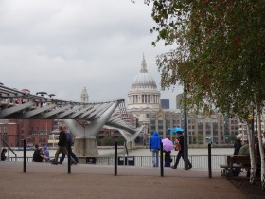
И вот наконец 22.20, на пороге появляется Дэн собственной персоной, но разглядеть больше что-либо невозможно. Толпа превратилась в дикого, необузданного, ревущего зверя. Нас с Настей сразу разделило человеческим потоком, не хватало еще потеряться в ночном Лондоне. Мою голову кто-то решил использовать, как подставку для фотоаппарата, я в свою очередь даже не смогла поднять руки вверх, так плотно на меня наваливалась масса живых, кричащих тел. И было уже плохо понятно, где руки, а где ноги. Я чувствовала, только как жалобно хрустят мои кости и жалобно кряхтит чуть ли не согнутый объектив фотоаппарата. И если вы думаете, что я преувеличиваю, то глубоко ошибаетесь. Возможно, я еще и преуменьшаю, так как при первой же возможности я вылезла из этой толпы и вдохнула полной грудью. Не повторяйте наших ошибок, шанс выбраться здесь равняется шансу получить автограф. И поверьте мне, переломанные кости того не стоят. Поверьте, смотреть на обезумевших фанатов издалека куда интереснее, а главное безопаснее. Нет, слава богу никто из нас не пострадал, но и закорючку маркером на измятой открытке мы не получили. Получается, только время потеряли. А за опоздание в кампус еще и от учительницы выслушали много всего приятного.
Самое забавное, что теперь и перед одноклассниками похвастаться нам нечем, рассказывать-то стыдно. А с другой стороны, разве каждый день с нами случаются такие неожиданные приключения? Разве каждый день мы оказываемся в 10 метрах от звезды?.. Может в Лондоне воздух такой особенный, подталкивающий на безумства, но одно теперь я знаю точно: звезды, они на то и звезды, чтобы светить нам издалека и быть недосягаемыми.

///
Михайлова Екатерина, 15 лет.
Великобритания, Лондон (Uxbridge).
Школа: Embassy CES, Международный летний лагерь на кампусe Brunel University.
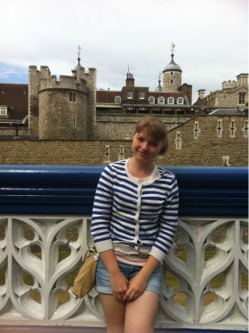
Этим летом я ездила в международный лагерь Embassy в аксбридж под руководством Черкасовой Ларисы Владимировны. Группа была небольшая из 15 человек, но очень классная. Туда я летела вместе со своей подругой и другом) по приезду нас разместили по комнатам в очень удобные и комфортабельные. На следующий день мы писали тестирования для распределения по группам, в тот же день мы познакомились с некоторыми преподавателями, которые произвели на нас положительное впечатление, один из них стал моим преподавателям на три недели Fintan) в тот же вечер мы пошли на караоке, где познакомились со стафами) вместе пели песни, на английском, на китайском. В этот же вечер познакомились с ребятами из Турции, из Франции, из Китая , даже расставаться на ночь не хотелось) на следующий день мы были распределены по группам, в группе я была единственной русской) это очень сильно радовала, так как мне хотелось тренировать язык) вечером мы избрали в футбол) девчонки выиграли мальчиков!!!! В среду была первая выездная экскурсия в Лондон. Мы посетили невероятный тауэр и музеи) tower оказался сказочным местом уходить от туда не хотелось. А в музей мы сходили только в научный музей мы зашли и на одном дыхании все про осмотрели очень интересно было) даже оставили свой след там!!!вечером была первая дискотека, о боже я ее никогда не забуду! 5 часов танца прошли как пять минут) В четверг был второй день учебы, я бы даже не назвала ее учебой, это просто уроки английского моей мечты) В пятницу мы снова ездили в Лондон на Лондон ай) Как же было офигенно, весь Лондон под твоим обзором, я видела все: тоауэрский мост, букенгемский дворец, новый Лондон ,его высотки, здание в виде яйца) даже уходить из кабинки не хотелось , а хотелось еще кружок сделать и не один, затем мы поехали на знаменитую Оксфорд стрит!!! Ааааа шопинг, но там не было все гладко , я потеряла там подружку у нас был только один телефон на двоих, я паниковала но все обошлось ) в субботу мы поехали в Кембридж , я хочу там учиться!!!! Воскресенье был Брайтон, не смотря на не теплую погоду я искупалась) вода была прохладной, но все же… Мы посетили парк развлечений находящийся на пирсе) , так же мы посетили аквариум брайтона очень красивое место со множеством обитателей,которых я никогда не видела).
Вторая неделя про летела не заметно, и в последний вечер мы плакали когда уезжали наши турецкие друзья . Третья неделя заключительная мы наслаждались каждым моментом находясь в Лондоне)) спасибо Алексу ( нашему активити менеджеру) , который устроил для нас прогулку по ночному Лондону, мы гуляли очень долго, по центральным улицам Лондона) в четверг нам выдали сертификаты, я долго прощалась со своим учителями Джо и Финтаном) мне хотелось их забрать в Россию, чтобы те преподавали у меня здесь) я сделала больше тысячи фотографий за поездку в Лондон. Embassy вы лучший лагерь. За время прибывания я обрела новых друзей, с которыми мы общаемся сейчас обмениваюсь фотографиями и сообщениями с фейс буке и в инстаграмме) так же поддерживаю связь с моими учителями) спасибо Шерон, которая являлась главной там, которая создавала эту атмосферу) Embassy лучший, Лондон я скучаю , хочу обратно все вернуть))
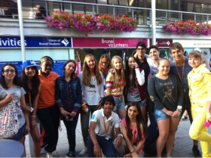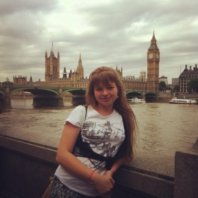

Жуйкова Саша, 16 лет.
Великобритания, Лондон (Mile End).
Школа: Embassy CES, Международный летний лагерь на кампусe University of Queen Mary.
На Родине Английского языка!
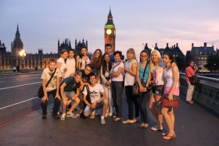
Была середина июля, все трудности учебы были позади, а до нового учебного года еще было далеко. В самый разгар лета мы с группой отправились в таинственную и манящую своей величественностью страну — Англию. Прибыв в аэропорт, я почти сразу познакомилась со всеми ребятами, у нас оказалось много общего. Мы говорили о предстоящей поездке, все мечтали поскорее прибыть в Лондон и окунуться в его непередаваемую атмосферу. И вот, я стою у входа в самолет, и хотя впереди нас ждал многочасовой перелет, но в душе я уже понимала, что это начало незабываемого путешествия.
Прибыв в аэропорт Хитроу, я ощутила себя инопланетянином — никто вокруг не говорил по-русски. Когда на паспортном контроле работники аэропорта задавали вопросы, я еле себя сдерживала, чтобы не сказать что-нибудь на родном языке, ведь все-таки, как ни крути, но первоначально думаешь что ответить на своем русском, а уж потом мысленно переводишь. Пройдя все досмотры и получив багаж, мы вышли из здания аэропорта и были шокированы — вечно дождливый Лондон встретил нас солнцем и невероятно жаркой погодой. Погрузив сумки в автобус, мы отправились в место нашего проживания и учебы — университет QueensMary. Добирались мы долго, так как центр Лондона перекрыли. Порой нам даже казалось, что наш водитель плутает, но, в конечном счете, мы добрались до пункта назначения. В кампусе университета было безумно тихо, а по улочкам университетского городка не бродило ни души. Сначала я ужаснулась, ведь все-таки я думала, что познакомлюсь с огромным количеством ребят из разных стран, а с кем знакомиться, если кампус пуст? Но потом выяснилось, что каждые выходные все ученики уезжают на целый день на экскурсию, поэтому так тихо в выходные дни. Университет, однако, встретил нас не очень радостно — мы просидели у корпуса несколько часов перед тем, как нас запустили в наши комнаты. Зато когда мы зашли, то обстановка нас очень порадовала, комнаты были светлыми, с удобной мебелью и удобствами прямо в комнате. Конечно, обо всем этом было написано еще на сайте, но когда мы увидели это своими глазами, то были безумно рады тому, что все так, как и должно быть. Мы купили продукты в магазине, недалеко от кампуса, а вечером собрались компанией и играли в карты. Может быть, вам покажется, что первый день прошел немного скучно, но, поверьте, с каждым днем было все веселее и веселее.
На следующий день мы писали тест на знание английского языка. Написав тест, мы отправились на свою первую экскурсию по Лондону. За несколько часов мы прошли по самым знаменитым центральным улицам. Прогулка длилась недолго, но самое интересное нас ждало впереди. Мы посетили множество объектов культурного наследия, таких как: Биг Бен, Тауерский мост, Тауэр, Букинге́мский дворец,Собор Святого Павла, и многие другие. Побывали и в старейшем университете Англии Оксфорде, а также в старинном городе Ке́нтербери, который так знаменит своим величественным собором, в котором снимали известный фильм «Гарри Поттер». Но, пожалуй, лучшая наша поездка — это поездка в парк развлечения ThorpePark, можете считать, что это несерьезно, но не забывайте, что мы еще дети и рады покататься на американских горках и покричать от души. Было обидно, что за 5 часов мы успели прокатиться лишь на трех аттракционах, так как очереди в парке огромные, но этого того стоило.
Наши занятия проходили в очень интересной форме — казалось, что вроде мы особо и не напрягаемся, но в тоже время мы постоянно разговаривали на английском, писали на английском и учились понимать английскую речь. В группе занималось не больше 15 человек, и все друг друга быстро запомнили. Каждую неделю группы переформировывали, так как приезжали новые ученики, каждую неделю кто-то новый приходил в класс, а это значит, что каждую неделю новые знакомства и новые друзья. Что еще немаловажно — если ты активно работал в течение недели, то тебя могли перевести в группу сильнее за твои старания, а это, согласитесь, хороший стимул.
Как я уже сказала, проживали мы в одноместных комнатах. Может показаться, что одному в комнате скучно, но ребята быстро нашли выход из этой проблемы — приходили друг другу в гости. Каждый вечер все собирались в какой-нибудь комнате и сидели допоздна, пока стафы — работники университета, которые помогали нам и следили за порядком — не приходили и не отправляли всех спать по своим комнатам. Мы часто веселились, гуляли по городу, смотрели по вечерам фильмы и вообще старались всегда чем-то себя занять. Множество разных приключений произошло с нами за три недели, огромное количество разных шуток мы придумали, которые были понятны только нам. Мы сдружились, и каждый внес свой вклад в незабываемые впечатления от этой поездки.
Но наша группа не сразу сплотилась, поначалу мы ходили порознь. Это немного огорчало, хотелось, чтобы мы все общались и весело проводили время. Но всему свое время, и через несколько дней мы все же сдружились. Это произошло, когда мы отправились на LondonEye — огромное колесо обозрения. Все фотографировались друг с другом, шутили, да и просто отлично проводили время. Именно в тот день была сделана первая общая фотография
Но не подумайте, что мы общались исключительно внутри нашей группы. Например, я познакомилась со многими итальянцами, а также с девочкой из Словении и мальчиком-французом. Итальянцы очень веселые и дружелюбные ребята, мы постоянно смеялись вместе с ними, разговаривали, что-то придумывали. С девочкой из Словении мы тоже часто беседовали, а француз вообще влился в нашу русскую компанию и на третьей неделе, мы частенько встречали его в нашей квартире. Но атмосферу веселья создавали именно итальянцы, которые были всегда в хорошем настроении. Немного пусто стало, когда они уехали в конце второй недели, а на смену им приехали дети из России. Все-таки как ни крути, но с итальянцами учиться было гораздо веселее, тем более, что для нас русские люди не очень интересны, хотя многие иностранные студенты говорили мне, что не почувствовали никакой пустоты, ведь для них мы тоже иностранцы.
Но вот, настал тот день, когда мы отправились домой. Проезжая последний раз по улицам Лондона все приуныли, ведь все закончилось, еще немного и мы снова дома, где уже не будет этой сказочной атмосферы. Было видно, что никто из ребят не хотел уезжать, настолько всем там понравилось. Добрались мы до Екатеринбурга не без приключений, но все закончилось хорошо. Увидев свою маму, ждущую меня у выхода, я поняла, что это конец моего путешествия и незабываемые недели позади. Мне хотелось вернуться и хотя бы еще на недельку остаться в QueensMary, в Лондоне. Но не только мне хотелось назад, некоторые ребята плакали, когда мы расставались, все понимали, что со многими они, скорее всего, еще не скоро увидятся. Первые несколько дней в моей душе была некая пустота, будто что-то важное исчезло из жизни, но постепенно все пришло в норму, хотя я до сих пор вспоминаю о Лондоне и грущу, что все закончилось так быстро.
Лето 2013 мне запомнится надолго, несмотря на некоторые мелкие проблемы в виде длинных очередей, толпы людей, слоняющейся по городу, душного метро и не всегда полезной еды — все это не сравнится с теми впечатлениями, которые я получила, находясь в Англии. В следующем году я бы хотела поехать учить английский снова, правда уже куда-нибудь в другое место, чтобы посетить еще больше интересных уголков мира. Надеюсь, я осуществлю свою мечту, а пока что я буду просматривать фотографии и вспоминать яркие моменты отдыха в Англии, в ее сердце, городе-мечте — Лондоне.
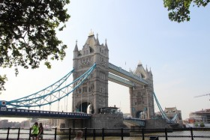
///
Цидилина Алина, 14 лет.
Великобритания, Лондон (Docklands).
Школа: Embassy CES, Международный летний лагерь на кампусe University of East London.
My summer journey to London.
This summer I went to London with group of students and our group leader from Russia. We went to improve our knowledge of English, to meet new people from other countries and to visit London with its places of interest.
We went from Ekaterinburg by plane on the 31 of July. It took us 6 hours to get to London. We landed in Heathrow Airport. It was great! From the very first moment I was impressed by friendly smiles on people’s faces. As if they had been waiting for me. I wish my people were so happy!
The leader of the group was Olga Nikolaevna. She was the best leader, I think, with a good command of English, and good attitude to students.
We stayed at the Docklands Centre. I didn’t shared a room with anyone. It was good — I learnt what it was — to live all alone and to look after myself. It helps to grow. But here were Italians, Germans, Chinese and Russians so we could communicate. It was easy because we were all young and sociable. English, classes and excursions united us.
What I liked about the Italians — is that they are so openhearted, joyful, very noisy and emotional. But I also enjoyed the quiet nature of the Germans, though they were more difficult to talk to. And how mysterious the Chinese were. I didn’t understand them well.
The school was rather large. I was surprised by the teachers who didn’t try to keep discipline, but tried to create the atmosphere in which every student wanted to speak English, to express his ideas. We were not afraid to make mistakes. We played, joked, laughed, watched films, listened to music and what not. My teachers were: Magnus, Mathew, Sam, Katty. They were so nice! We didn’t notice how knowledge grew. There were helpers — we cald them «staff” . They were from Ireland, Prague and from London, of course. We played tricks on each other — gave nicknames. Like — «saffron milk cap” and «ticket” (they didn’talways understand their meaning). And it was fun!
I enjoyed our activities in the evenings very much. We had discos on the yacht, watched films, played «poker” and «mafia”, took part in fashion shows. Nobody was bored. It was impossible to be bored.
London was just a great wonder! We visited the Houses of Parliament and saw it’s famous «Big Ben”. Remember?
Tick — tock, tick — tock,
This is Big Ben.
Day and night
With all its might
Big Ben the clock
Says «tick — tock”.
At night we were watching London from the «London Eye”. If you haven’t been there — do it.
We even went to the largest arena O2. Have you heard about it? I had no idea about it before my trip and now I can say that it’s really very large and impressive. I think it’s a dream of every singer to be there.
I learnt about popular groups «One direction” and «Paramore”. We watched clips with them on the lessons, too.
The Thorpe Park was amazing! We had a good time on this attractions: roller — coasters, water slides, marry — go –rounds and shops. You can spend hours there!
Time flew quickly! I had to say «Good — bye” to England with its beautiful nature, greenery, hospitable people, friendly teachers. I’d like to come here again. I learnt not only to speak English better, but to be calm and reserved as the Englishmen. I brought home with me the wish to make my country nice and happy! I am thankful to my parents who let me go to England. I am thankful to all the people whom I met and stayed with!

Гончарова Дарья, 17 лет
Поездка: Великобритания, Лондон (Аскбридж)
Лето, 2012 год
Школа: Embassy CES, Международный летний лагерь на кампусе Brunel University
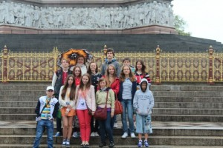
This summer I was in London. I was there for three weeks. I went with a group of thirteen people and a group leader. We lived in a small town Uxbridge, in Brunel University. It is a very big university with a large green territory. The English weather met us very cold and inhospitable and accompanied us every time during our journey.
For me this was my third trip to London and some places and monuments I have seen before, but some of them were new for me!
In London I visited the famous «Harrods», the house of horrors — London Tompson which was really frightful for me! I was in the Sherlock Holmes Museum and I really enjoyed it! We also were in the London’s parks which I like very much, but some people from my group like it for the squirrels. I visited Kensington Palace and for me this palace is like a palace of Red Queen from Alice in Wonderland, I really like it!
On weekends we went to other English cities like Oxford, Cambridge, Portsmouth and Salisbury. In Oxford the most interesting place was a Christ Church where the Hall and staircase were used for the scenes in the film «Harry Potter». In Salisbury I was in Salisbury Cathedral — one of the biggest, famous Christianity churches in the world. So good that I had enough space in my camera, because I made lots of photos!
At lessons in our university we learned many new words and phrases spoke about interesting topics, talked a lot with people from other countries and did interesting tasks.
At spare time we had disco, karaoke, watched football matches and films, communicated with other students. I learned many new things about their countries from them. I enjoyed speaking with all foreign students there and with some of stuffs too.
In London I was before the Olympic Games. But I enjoyed watching a London’s life before Games. Everywhere were lots of flags with Olympic symbols and souvenirs. There were five Olympic rings on the Tower Bridge. I also saw how these Games are important for London, for Great Britain and for English people, because they were really crazy about that!
I like London not only because of its’ beautiful monuments, places and parks, but also because of English people. English people are so polite, careful, kind and nice! They all are very proud of their traditions and they observe them. They like London, Great Britain and the royal family.
I really can’t describe how many experience I have got from this trip! But I can say that it was so amazing, wonderful and captivating! London, I love you!

Мальцев Дмитрий, 13 лет
Лето, 2012 год.
Великобритания, Лондон (Майл-Энд и Кингсвуд)
Школа: Embassy CES, Международный летний лагерь на кампусах Royal Holloway College и University Queen Marry
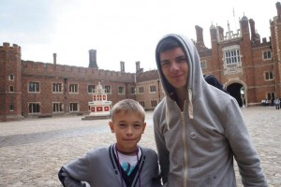
Лето, лето быстрей бы лето!
Уже в феврале я знал, что полечу в Лондон и с нетерпением ждал это путешествие в другую страну. Про Англию много читал и хотел увидеть её своими глазами, и познакомиться поближе. И вот я уже в аэропорту знакомлюсь с будущими друзьями и лучшим руководителем Татьяной Николаевной. Самолёт взлетел стало немного страшновато ведь я впервые полетел один.
Первым куда мы приехали в Англии был Кингсвуд — это был небольшой но очень дружелюбный университет. Много новых, интересных и очень весёлых друзей было там. Больше всего я сдружился с итальянцами они очень ярко и громко встречали меня. Жалко было расставаться.
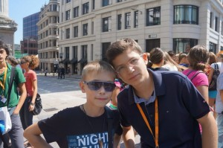
На уроках было непривычно только английский, но привыкнув воспринимать английскую речь на слух, мне стало проще. На уроках мы учили английский язык в игре — это было здорово!
Очень хорошие воспоминания оставил мне Майл-Энд — второй университет в котором я учился. Он был очень большим, но мы жили все в одном корпусе. Там я познакомился с моим лучшим другом Эшли — это был стафф и моими многочисленными друзьями из разных стран. Вместе мы играли в футбол, баскетбол и теннис, катались на двухэтажных автобусах, веселились, шутили и развлекались.
Жалко только то, что мы не съездили на Олимпийские игры, а в остальном всё очень понравилось.
Была и парочка надоедливых друзей, но с ними я почти не общался. Англия мне очень понравилась и оставила только хорошие воспоминания!

Скляр Ксения, 13 лет
Великобритания, Портсмут
Школа: Embassy CES, Международный летний лагерь на кампусе Portsmouth University
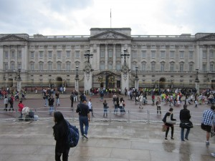
Во время летних каникул я впервые побывала в Англии. Один день путешествия на самолете и я перемещаюсь с Урала в Соединенное Королевство Великобритании! Здорово!
Жили мы в международном лагере города Портсмут. Это старинный город-порт колыбель «владычицы морей» — Британии, чьи корабли бороздили волны во всех частях света. Портсмут — Родина знаменитого писателя Чарльза Диккенса, которого любят и читают и у нас в стране.
У меня появилось много новых друзей не только из России, но и из Франции, Италии, Испании. Когда ребята узнали, что я из Екатеринбурга, то стали спрашивать, где он находится, где это Урал, далеко ли от Москвы. Интересно было рассказывать о себе на английском языке!
Каждый день мы посещали занятия по английскому языку. Уроки были насыщенные, увлекательные, без единого слова на по-русски, что требовало больших усилий понять и запомнить предлагаемый материал. Курировали нас симпатичные, доброжелательные Хелен, Грег, Софи и Кира. Преподаватели старались, чтобы мы лучше усвоили знания английского языка. Особенно мне запомнился Стафф Кэти. В общении ей было интересно узнать русские слова, которые она произносила с большим трудом. Я убедилась, что и русский язык для иностранцев учить трудно. Хорошая практика в языке и в пеших прогулках по паркам и магазинчикам города.
А сколько нового я узнала о британской культуре, ее истории из множества экскурсий, которые организовала для нас руководитель группы Лопашенко Татьяна Алексеевна! Во время прогулки по Лондону мы посетили Букенгемский дворец самой королевы Англии Елизаветы, которая правит страной уже 60 лет! Это не музей. Здесь ее величество живет и выполняет свои обязанности главы государства. У ворот Букенгемского дворца торжественно шагает караул, одетый в красно-синюю с золотом форму, в высоких меховых шапках, как и несколько столетий назад. Много веков отбивают время огромные часы Биг Бен. Биг Бен — символ Лондона, такой же как Эйфелева башня — символ Парижа. Искреннюю радость доставила всем поездка на двухэтажном автобусе по улицам Лондона. А вот метро у нас лучше и красивее, чем в столице Великобритании.
Мы посетили Вестминстерское Аббатство, которое поражает воображение своим величием и красотой, собранием художественных сокровищами.
Мне понравилась поездка в старинный и знаменитый на весь мир Оксфордский университет. Интересно было посмотреть на такую «школу знаний». Стены Оксфорда приняли и знаменитого Гарри Поттера, героя удивительной писательницы Джоан Кэтлин Ролинг. Сцены в госпитале и библиотеке школы были сняты в двух старинных строениях Оксфордского университета Oxford Divinity School и the Duke Humfrey Library.
На экскурсии по маленькому городку Чичестера я сделала фотографии очень удивительных и необыкновенных скульптур женщин, невероятно изящных форм, с застывшей грацией движений, полнотой жизни. Они находятся на территории старинного собора. Англичане очень дорожат историей своей страны. Бережно хранят старинные корабли и пушки, станки и машины, ткани и картины, все то, что свидетельствует о богатой истории королевства.
Я помню каждый день проведенный в Англии. Благодаря хорошей организации занятий, мои знания английского языка поднялись на ступеньку выше. Появилась уверенность при общении на английском языке. А яркие впечатления от экскурсий надолго сохранятся в моих воспоминаниях и фотографиях. Это здорово — учить язык и получать удовольствие! Спасибо всем, кто организовал такую чудесную поездку.

Борзенков Андрей, 17 лет
Великобритания, Лондон (Кингсвуд и Майл-Энд)
Школа: Embassy CES, Международный летний лагерь на кампусах Royal Holloway College и University Queen Marry
Позвольте в прозе начать мне сочинение.
Туманное утро, Лондон, воскресенье.
Я прибыл в Kingswood Hall.
Погода, правда, не ахти,
На небе тучи, льют дожди,
Но мне сказали — «Подожди,
Наступят ясные деньки».
И вправду очень даже скоро
Настало время для футбола,
И вид английского газона
Я не забуду никогда.
Отлично вдруг пошли дела,
Учеба с самого утра,
Потом экскурсии в места,
Которые я не видел никогда.
К примеру, Виндзор — просто чудо!
Я бы и не уезжал оттуда.
Остался бы и жил.
Здесь королевская семья
Бывает несколько раз в год:
На Пасху и на Новый год.
И в честь службы ордена Подвязки
Королева подкрашивает глазки
И быстро мчится в тронный зал,
Который поистине велик.
Там есть и королевы лик
В момент восшествия на престол.
Прекрасен пол, изящны стены,
Хоть потерпели перемены.
Мы помним Лондонский пожар.
Сегодня Виндзор просто сказка,
Ох, была бы под рукою краска,
Изобразил бы во всей красе
Прекрасный замок на холсте.
А на лице всегда улыбка,
Ведь Лондон, словно как открытка
Весь полон тайн и чудес!
И возникает интерес,
К любому увиденному месту.
Будь то Kew Garden, Hampton palace,
Большой музей мадам Тюссо,
Иль обозрения колесо (London Eye)
Здесь все прекрасно и нет сомнения,
А люди просто изумление
Very polite and very glad!
В России их назвали б «mad».
Ведь мы не так уж и культурны,
И часто мусор возле урны
Может лежать из года в год.
Ну ладно, тема не об этом,
А о том, как провел я лето,
Что я увидел и узнал.
Я завел много друзей из самых разных стран.
Италия, Хорватия, Турция, Казахстан.
И каждый из них мне оказался интересен:
Лука играл в футбол, словно аргентинец Месси,
Эдуардо читал рэп безумно классно,
А Давид всегда выглядел весьма опасно.
Я был бы рад с ними встретиться
Еще раз однажды,
Ведь Земля круглая и шанс имеет каждый.
Вот я написал, и стало как-то грустно,
Но ведь не может дальше быть все пусто,
Поэтому логичное завершение…
Туманное утро, воскресенье,
Я покидаю Альбион.
Пусть он останется как сон,
Как удивительный рассказ,
И продолжение я увижу,
Только вернувшись еще раз.
